**TUGAS PERTEMUAN 9**

NAMA : SYAMSUL HIDAYAT

NIM : 23.240.0130

KELAS : 23.240.0130

1. Ubah tampilan file BarangView menjadi seperti ini 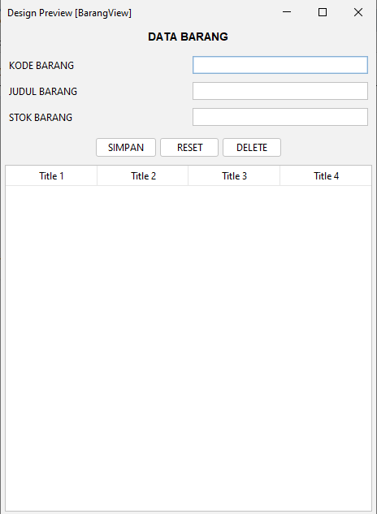
2. Ganti nama variabel tabel menjadi tabelBarang

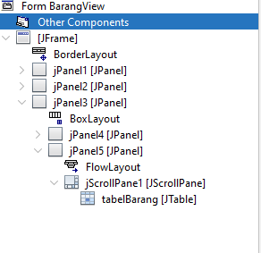

1. Memanggil variable DefaultTableModel dan updateTabelBarang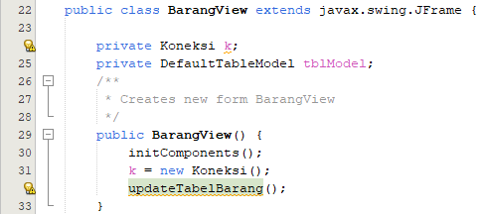
2. Buat method defaultTabelModel, letakkan kode-kode berikut ini dibawah constructor. 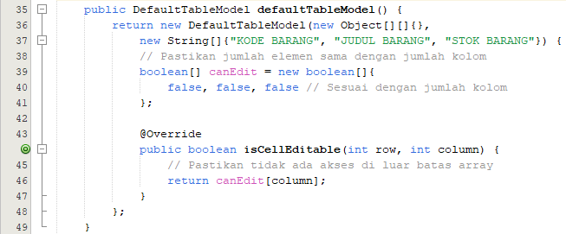
3. Buat method updateTabelBarang, digunakan untuk merefresh data yang ada didatabase dengan mengeksekusi perintah select. 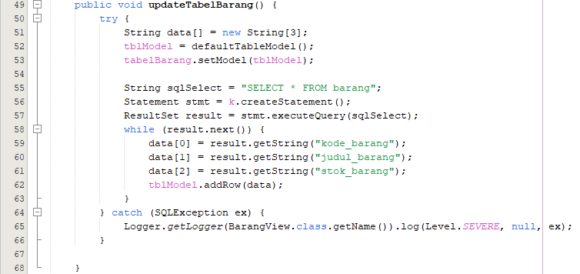
4. Buat method tampilDataBarang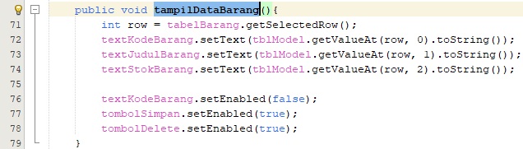
5. Buat method clearFormInputBarang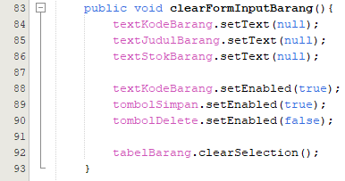
6. Buat method validasiKodeBarang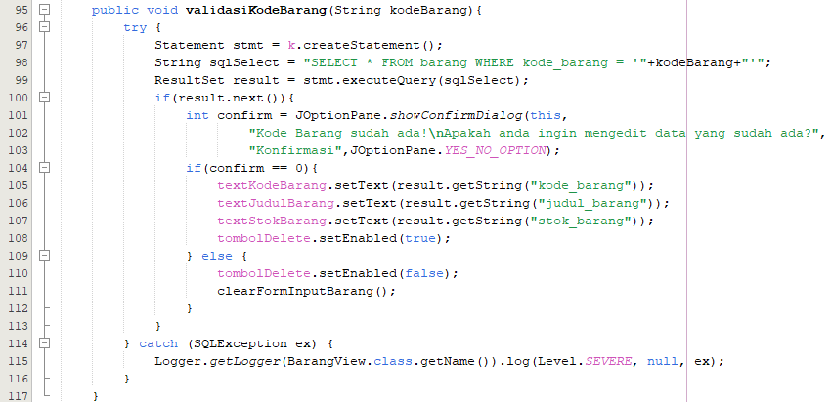
7. Update kode yang ada di tombolSimpanActionPerformed. 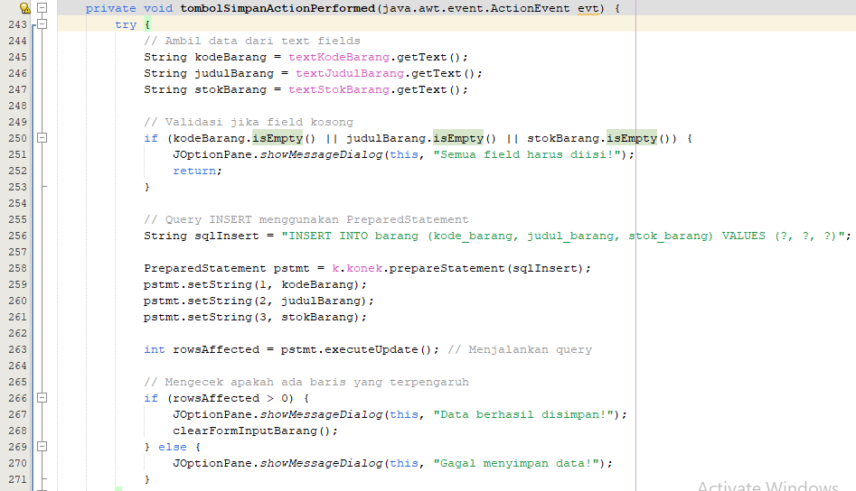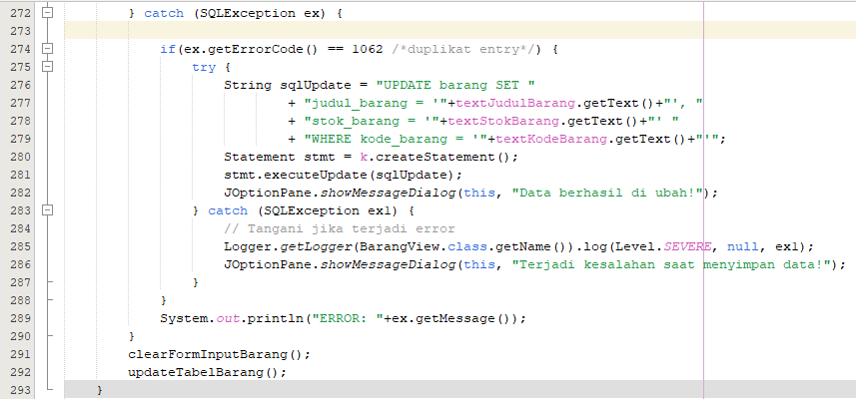
8. Tambah kode yang ada di tombolDeleteActionPerformed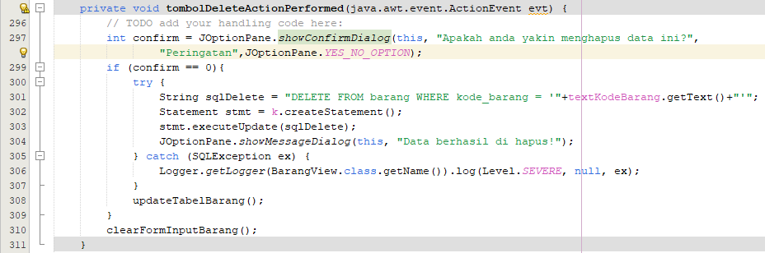
9. Tambah kode yang ada di tombolResetActionPerformed 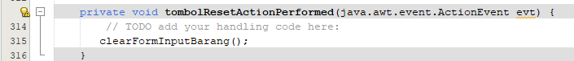
10. Tambah kode yang ada di textKodeBarangFocusLost 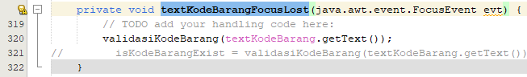
11. Tambah kode yang ada di tabelBarangMouseClicked 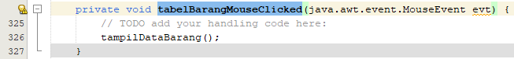
12. Tambah kode yang ada di textStokBarangKeyTyped 